
RELATÓRIO DE EFICIÊNCIA DA COLHEITA
Fazenda Santa Rita · Talhão 4 · Coleta em 05/08/2026 · Linha de base
1. Identificação
Fazenda | Fazenda Santa Rita
Cidade / UF | Itaporã/MS
Pipeline | Subtropical
Talhão | Talhão 4 · Área: 42 ha
Cultivar | DKB 390
Data de plantio | 28/02/2026
Data da coleta | 05/08/2026
Momento | Linha de base
Colhedora | John Deere S540 — Frota 12
Operador | João da Silva
Equipe responsável | Equipe de campo 1

2. Painel visual
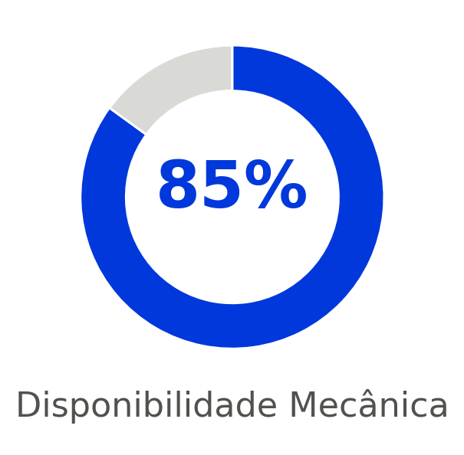 | 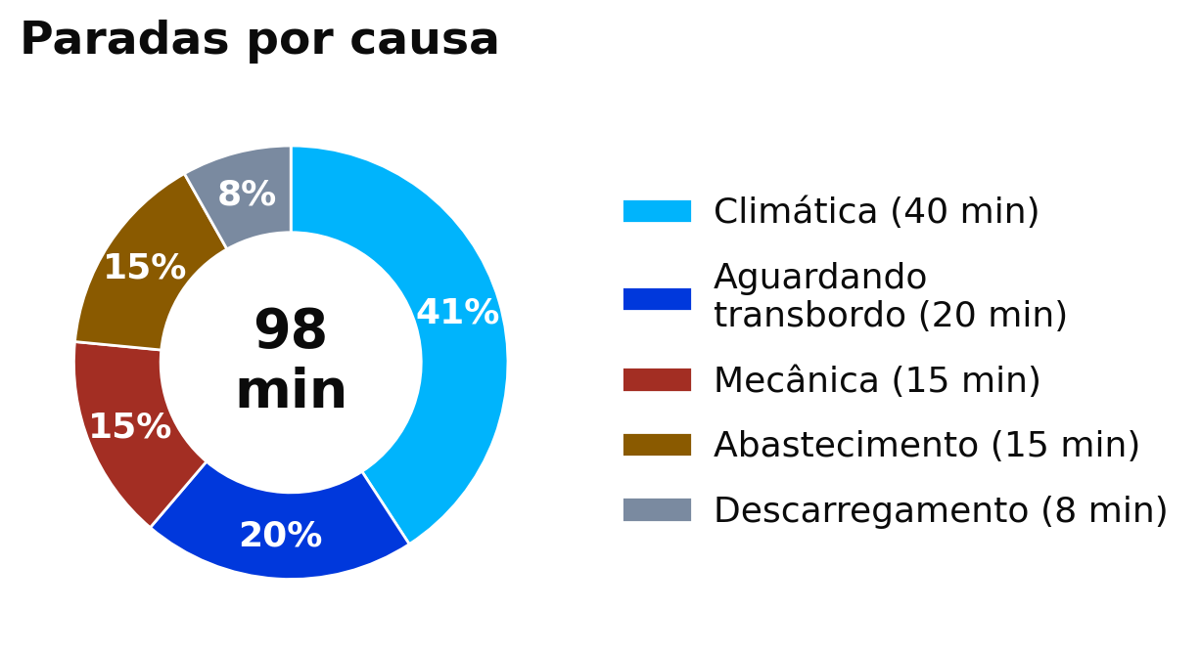

3. Eficiência operacional, disponibilidade e consumo
Disponibilidade Mecânica  85,0% | MTTR  15,0 min | Velocidade média  15,0 km/h

Consumo  1,43 L/ha | Capacidade teórica  13,65 ha/h | Plataforma  9,1 m

Registro de paradas
Causa | Início | Fim | Duração
Mecânica | 08:10 | 08:25 | 15 min
Abastecimento | 10:00 | 10:15 | 15 min
Descarregamento | 11:30 | 11:38 | 8 min
Aguardando transbordo | 13:00 | 13:20 | 20 min
Climática | 15:00 | 15:40 | 40 min

4. Estudo de tempos e movimentos
Ciclo | Produtivo (s) | Manobra (s) | Espera (s) | % Produtivo
1 | 240 | 30 | 10 | 85,7%
2 | 235 | 28 | 15 | 84,5%
3 | 250 | 25 | 5 | 89,3%
4 | 228 | 35 | 20 | 80,6%
5 | 245 | 30 | 12 | 85,4%

% Tempo produtivo (média)
85,1%

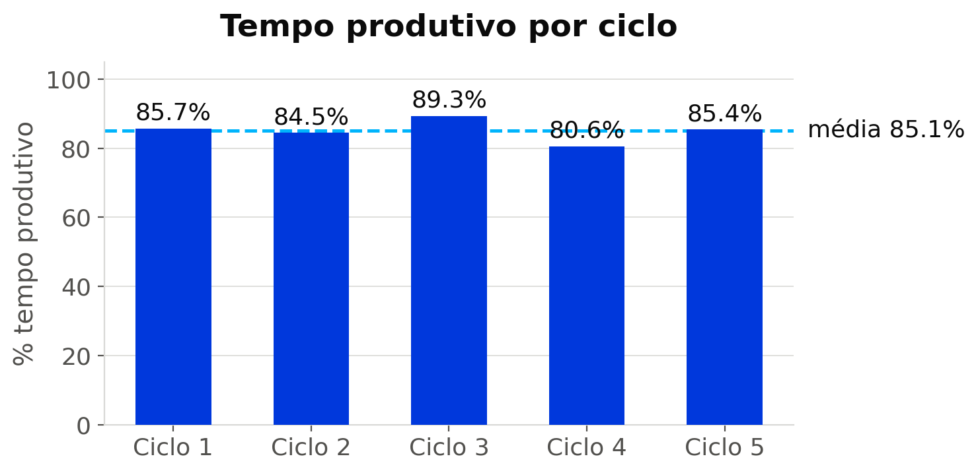

5. Eficiência do trator — descarga com bazuca
Repetição | Trator | Início | Fim | Duração
1 | Trator 3 | 09:12:00 | 09:13:45 | 1:45
2 | Trator 3 | 10:40:10 | 10:42:02 | 1:52
3 | Trator 3 | 12:05:20 | 12:06:58 | 1:38
4 | Trator 3 | 13:50:00 | 13:51:50 | 1:50
5 | Trator 3 | 15:30:15 | 15:31:56 | 1:41

Tempo médio de descarga  1:45 | Mais rápida  1:38 | Mais lenta  1:52

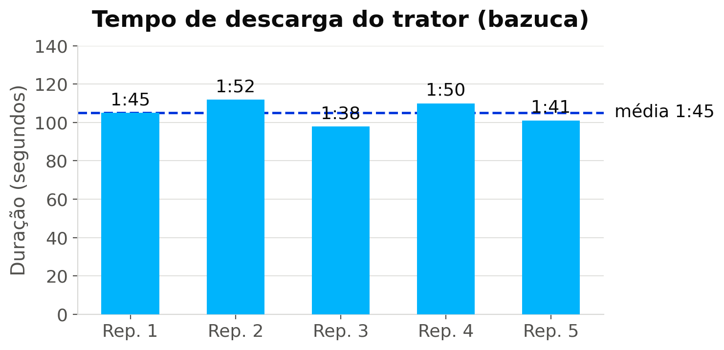

6. Observações
Linha de base coletada em condição real de operação, sem chuva no período. Parada climática registrada refere-se a orvalho intenso no início da manhã, retomada às 15h40. Nenhuma ocorrência de segurança registrada.

Relatório gerado automaticamente pelo sistema Nempa Tech de Eficiência da Colheita.

